ГОБПОУ «Елецкий колледж экономики,
промышленности и отраслевых технологий»

ФОНД ОЦЕНОЧНЫХ СРЕДСТВ

МДК 01.01 Основы технологии сварки и сварочное оборудование

программы подготовки квалифицированных рабочих, служащих (ППКРС) по профессии СПО 15.01.05 Сварщик (ручной и частично механизированной сварки (наплавки))

Елец, 2018 г.

Фонд оценочных средств (ФОС), разработан на основе Федерального государственного образовательного стандарта (далее – ФГОС) среднего профессионального образования (далее – СПО) для профессии среднего профессионального образования СПО15.01.05 Сварщик (ручной и частично механизированной сварки (наплавки)), утверждённого приказом Министерства образования и науки РФ от 29 января 2016 г. № 50 (зарегистрирован в Минюсте России 24.02.2016 №41197) и соответствует профессиональному стандарту Сварщик, регистрационный номер 14,утвержденному приказом Министерства труда и социальной защиты Российской Федерации от 28 ноября 2013 г. №701н

Организация разработчик: ГОБПОУ СПО «Елецкий колледж экономики, промышленности и отраслевых технологий»
Разработчики:
Павлова Надежда Викторовна, мастер производственного обучения,
Трубицына Юлия Сергеевна, преподаватель дисциплин профессионального цикла.

РАССМОТРЕНО  на заседании УГС 15.00.00  Протокол №__1___ от 31 августа 2018 г.  Председатель ЦМК  _______ М.А. Нетета | ОДОБРЕНО  Заместитель директора по УМР  ____________Т.К. Кириллова

СОДЕРЖАНИЕ
I Паспорт комплекта фонда оценочных средств ……………............................4
1 Область применения……………………………………………………………….4
2 Объекты оценивания – результаты освоения УД/МДК…………………………4
3 Формы контроля и оценки результатов освоения УД/МДК…………………… 5
4 Система оценивания комплекта ФОС текущего контроля и
промежуточной аттестации……………………………………………………… 8
II Текущий контроль и оценка результатов обучения ……………… ……...10
Спецификация письменной контрольной работы №1……………… …………..10
III Промежуточная аттестация по МДК………………………………………..25
Спецификация дифференцированного зачета…………………………………….25
Приложение 1 Тест к дифференцированному зачету по МДК 01.01……. ……..30

Приложение 2Задания и вопросы для текущего контроля……………………....34

I Паспорт комплекта фонда оценочных средств
1. Область применения
Фонд оценочных средств (ФОС) предназначен для проверки результатов освоения МДК 01.01. Основы технологии сварки и сварочное оборудование,программы подготовки квалифицированных рабочих, служащих (ППКРС) по профессии 15.01.05 Сварщик (ручной и частично механизированной сварки (наплавки)).
2. Объекты оценивания – результаты освоения МДК
ФОС позволяет оценить следующие результаты освоения МДК в соответствии с ФГОС профессии 15.01.05 и рабочей программой МДК 01.01. Основы технологии сварки и сварочное оборудование:
умения:
- использовать ручной и механизированный инструмент зачистки сварных швов и удаления поверхностных дефектов после сварки;
- проверять работоспособность и исправность оборудования поста для сварки;
- использовать ручной и механизированный инструмент для подготовки элементов конструкции (изделий, узлов, деталей) под сварку;
- выполнять предварительный, сопутствующий (межслойный) подогрев металла в соответствии с требованиями производственно-технологической документации по сварке;
- подготавливать сварочные материалы к сварке
знания:
- основы теории сварочных процессов (понятия: сварочный термический цикл, сварочные деформации и напряжения);
- необходимость проведения подогрева при сварке;
- основы технологии сварочного производства;
- классификацию и общие представления о методах и способах сварки;
- устройств вспомогательного оборудования, назначение, правила его эксплуатации и область применения;
- устройства сварочного оборудования, назначение, правила его эксплуатации и область применения;
- правила технической эксплуатации электроустановок;
- классификацию сварочного оборудования и материалов;
- основные принципы работы источников питания для сварки;
- правила хранения и транспортировки сварочных материалов.
Вышеперечисленные умения, знания направлены на формирование у студентов следующих профессиональных и общих компетенций:
ПК 1.3. Проверять оснащенность, работоспособность, исправность и осуществлять настройку оборудования поста для различных способов сварки
ПК 1.4. Подготавливать и проверять сварочные материалы для различных способов сварки
ОК 1. Понимать сущность и социальную значимость будущей профессии, проявлять к ней устойчивый интерес
ОК 2. Организовывать собственную деятельность, исходя из цели и способов ее достижения, определенных руководителем
ОК 3. Анализировать рабочую ситуацию, осуществлять текущий и итоговый контроль, оценку и коррекцию собственной деятельности, нести ответственность за результаты своей работы.
ОК 4. Осуществлять поиск информации, необходимой для эффективного выполнения профессиональных задач.
ОК 5. Использовать информационно-коммуникационные технологии в профессиональной деятельности.
ОК 6. Работать в команде, эффективно общаться с коллегами, руководством.
3. Формы контроля и оценки результатов освоения
Контроль и оценка результатов освоения – это выявление, измерение и оценивание знаний, умений и формирующихся общих и профессиональных компетенций в рамках освоения МДК.
В соответствии с учебным планом программы подготовки квалифицированных рабочих, служащих (ППКРС) по профессии 15.01.05 Сварщик (ручной и частично механизированной сварки (наплавки)) предусматривается текущий и промежуточный контроль.
3.1. Формы текущего контроля
Текущий контроль успеваемостипредставляет собой проверку усвоения учебного материала, регулярно осуществляемую на протяжении семестра.
Текущий контроль результатов освоения МДК в соответствии с рабочей программой и календарно- тематическим планом происходит при использовании следующих форм контроля:
–выполнение и защита практических работ,
– проверка выполнения самостоятельной работы,
–проверка выполнения контрольной работы.
Во время проведения учебных занятий дополнительно используются следующие формы текущего контроля – устный опрос, выполнение заданий, тестирование по темам отдельных занятий.
Выполнение и защита лабораторных работ. Лабораторные работы проводятся с целью усвоения и закрепления практических умений и знаний. В ходе лабораторной работы студенты приобретают умения, предусмотренные рабочей программой МДК, учатся самостоятельно выполнять расчетные задания, работать с оборудованием оборудованием лаборатории, анализировать полученные результаты и делать выводы, опираясь на теоретические знания, подтверждать теоретические положения практическим опытом.
Список лабораторных работ –
Содержание и этапы проведения лабораторных работ представлены методических указаниях по проведению лабораторных работ.
Выполнение и защита практических работ. Практические работы проводятся с целью усвоения и закрепления практических умений и знаний. В ходе практической работы студенты приобретают умения, предусмотренные рабочей программой МДК, учатся определять длину дуги, выполнять подбор силы сварочного тока и устанавливать его величину на балластном реостате, делать выводы по работе, опираясь на теоретические знания.
Список практических работ:
- практическая работа№1 «Отработка практических навыков по зажиганию дуги и поддержанию постоянства ее длины на тренажере МДТС-05»;
- практическая работа№2 «Отработка практических навыков по выбору угла наклона и поддержанию его постоянства на тренажере МДТС-05. ».
- практическая работа№3 «Отработка практических навыков по выбору и поддержанию скорости сварки на тренажере МДТС-05»;
- практическая работа№4 «Изучение характеристик сварочных материалов»;
- практическая работа№5 «Кристаллизация металла шва и строение сварного соединения»;
- практическая работа№6«Изображение схемы «Последовательность наложения сварных швов для уменьшения сварочных деформаций»;
- практическая работа №7«Изучение устройства и принципа работы сварочного трансформатора»;
- практическая работа №8«Изучение устройства и принципа работы инверторного выпрямителя»;
- практическая работа №9«Изучение устройства и принципа работы сварочного генератора»;
- практическая работа №10«Характеристика вспомогательных устройств для источников питания сварочной дуги».
Содержание и этапы проведения практических работ представлены в методических указаниях по проведению практических работ.
Проверка выполнения самостоятельной работы. Самостоятельная работа направлена на самостоятельное освоение и закрепление студентами практических умений и знаний.
Самостоятельная подготовка студентов по МДК предполагает следующие виды и формы работы:
  - систематическая проработка конспектов занятий, учебной литературы;
  - самостоятельное изучение материала и конспектирование лекций по учебной литературе;
  - написание и защита доклада; подготовка к сообщению или беседе на занятии по заданной преподавателем теме (с учетом использования Интернет-ресурсов);
  - выполнение практических заданий (по определению максимальной длины дуги на электродах с разным типом покрытий, приемов выполнения установки и подбора силы сварочного тока с использованием балластного реостата, расшифровка обозначения электродов и д.р.);
  - работа со справочной литературой;
  - оформление отчетов по лабораторным и практическим работам, и подготовка к их защите;
  - подготовка к контрольной работе, дифференцированному зачету.
Задания на выполнение самостоятельной работы представлены в методических рекомендациях по организации и проведению самостоятельной работы студентов.
Проверка выполнения контрольных работ. Контрольная работа проводится с целью контроля усвоенных умений и знаний и последующего анализа типичных ошибок и затруднений студентов в конце изучения темы или раздела. Согласно календарно-тематическому плану МДК предусмотрено проведение контрольной работы:
- контрольная работа №1по теме 2.2 «Сварочное оборудование для дуговых способов сварки» раздела 2 «Оборудование поста для сварки, сварочные материалы, подогрев металла».
Спецификации контрольной работыприведена ниже в данном ФОС.
Вопросы для устного опроса, примеры заданий по темам отдельных занятий представлены в методических рекомендациях по организации и проведению самостоятельной работы студентов и в приложении 2.
3.2. Форма промежуточной аттестации
Промежуточная аттестация по МДК 01.01. Основы технологии сварки и сварочное оборудование – дифференцированный зачет, спецификация которого содержится в данном ФОС
Студенты допускаются к сдаче дифференцированного зачета при выполнении всех видов самостоятельной работы, лабораторных, практических и контрольных работ, предусмотренных рабочей программой и календарно-тематическим планом МДК.

4. Система оценивания ФОС текущего контроля и промежуточной аттестации
При оценивании лабораторной, практической и самостоятельной работы студента учитывается следующее:
- качество выполнения практической части работы;
- качество оформления отчета по работе;
- качество устных ответов на контрольные вопросы при защите работы.
Каждый вид работы оценивается по 5-ти бальной шкале.
«5» (отлично) – за глубокое и полное овладение содержанием учебного материала, в котором студент свободно и уверенно ориентируется; за умение практически применять теоретические знания, высказывать и обосновывать свои суждения. Оценка «5» (отлично) предполагает грамотное и логичное изложение ответа.
«4» (хорошо) – если студент полно освоил учебный материал, владеет научно-понятийным аппаратом, ориентируется в изученном материале, осознанно применяет теоретические знания на практике, грамотно излагает ответ, но содержание и форма ответа имеют отдельные неточности.
«3» (удовлетворительно) – если студент обнаруживает знание и понимание основных положений учебного материала, но излагает его неполно, непоследовательно, допускает неточности, в применении теоретических знаний при ответе на практико-ориентированные вопросы; не умеет доказательно обосновать собственные суждения.
«2» (неудовлетворительно) – если студент имеет разрозненные, бессистемные знания, допускает ошибки в определении базовых понятий, искажает их смысл; не может практически применять теоретические знания.
Тест оценивается по 5-ти бальной шкале следующим образом: стоимость каждого вопроса 1 балл. За правильный ответ студент получает 1 балл. За неверный ответ или его отсутствие баллы не начисляются.
Оценка «5» соответствует 86% – 100% правильных ответов.
Оценка «4» соответствует 73% – 85% правильных ответов.
Оценка «3» соответствует 53% – 72% правильных ответов.
Оценка «2» соответствует 0% – 52% правильных ответов.
II. Текущий контроль и оценка результатов обучения
Спецификацияписьменной контрольной работы №1
по МДК 01.01. Основы технологии сварки и сварочное оборудование
1. Назначение письменной контрольной работы – оценить уровень подготовки студентов МДК 01.01. Основы технологии сварки и сварочное оборудование, с целью проверки знаний по теме 2.2 «Сварочное оборудование для дуговых способов сварки» раздела 2 «Оборудование поста для сварки, сварочные материалы, подогрев металла».
2. Содержание письменной контрольной работыопределяется в соответствии с рабочей программой МДК, темой 2.2 «Сварочное оборудование для дуговых способов сварки»
3. Принципы отбора содержания письменной контрольной работы:
ориентация на требования к результатам освоения 2.2 «Сварочное оборудование для дуговых способов сварки» представленным в рабочей программе МДК:
умения:
- использовать ручной и механизированный инструмент зачистки сварных швов и удаления поверхностных дефектов после сварки;
- проверять работоспособность и исправность оборудования поста для сварки;
- использовать ручной и механизированный инструмент для подготовки элементов конструкции (изделий, узлов, деталей) под сварку;
- выполнять предварительный, сопутствующий (межслойный) подогрев металла в соответствии с требованиями производственно-технологической документации по сварке;
- подготавливать сварочные материалы к сварке
знания:
- основы теории сварочных процессов (понятия: сварочный термический цикл, сварочные деформации и напряжения);
- необходимость проведения подогрева при сварке;
- основы технологии сварочного производства;
- классификацию и общие представления о методах и способах сварки;
- устройств вспомогательного оборудования, назначение, правила его эксплуатации и область применения;
- устройства сварочного оборудования, назначение, правила его эксплуатации и область применения;
- классификации сварочного оборудования и материалов;
- влияние основных параметров режима и пространственного положения при сварке на формирование сварного шва;
4. Структура письменной контрольной работы
4.1 Письменная контрольная работа по теме 2.2 «Сварочное оборудование для дуговых способов сварки» включает 2 варианта заданий, каждый из которых состоит из 5-ти заданий.
4.2 Задания в каждом варианте имеют практико-ориентированный характер и рассчитаны на проверку необходимого и достаточного минимума усвоения знаний и умений по теме в соответствии с рабочей программы МДК.
4.3 Задания письменной контрольной работы предлагаются в традиционной форме.
4.4 Варианты письменной контрольной работы равноценны по трудности, одинаковы по структуре, параллельны по расположению заданий: под одним и тем же порядковым номером во всех вариантах письменной проверочной работы находится задание, проверяющее один и тот же элемент содержания раздела.
5. Система оценивания отдельных заданий и письменной контрольной работы в целом
  - Каждое задание контрольной работы в традиционной форме оценивается по 5-тибалльной шкале:
«5» (отлично) – за глубокое и полное овладение содержанием учебного материала, в котором студент свободно и уверенно ориентируется; научно-понятийным аппаратом; за умение практически применять теоретические знания, качественно выполнять все виды лабораторных и практических работ, высказывать и обосновывать свои суждения. Оценка «5» (отлично) предполагает грамотное и логичное изложение ответа (в устной или письменной форме) на практико-ориентированные вопросы; обоснование собственного высказывания с точки зрения известных теоретических положений.
«4» (хорошо) – если студент полно освоил учебный материал, владеет научно-понятийным аппаратом, ориентируется в изученном материале, осознанно применяет теоретические знания на практике, грамотно излагает ответ (в устной или письменной форме), но содержание и форма ответа имеют отдельные неточности.
«3» (удовлетворительно) – если студент обнаруживает знание и понимание основных положений учебного материала, но излагает его неполно, непоследовательно, допускает неточности в определении понятий, в применении теоретических знаний при ответе на практико-ориентированные вопросы; не умеет доказательно обосновать собственные суждения.
«2» (неудовлетворительно) – если студент имеет разрозненные, бессистемные знания по междисциплинарным курсам, допускает ошибки в определении базовых понятий, искажает их смысл; не может практически применять теоретические знания.
5.2 Итоговая оценка за контрольную работу определяется как средний балл по всем заданиям (вопросам).
6. Время выполнения письменной контрольной работы
На выполнение письменной контрольной работы отводится 45 минут.
Инструкция для студентов
1. Форма проведения текущего контроля знаний по теме 2.2 «Сварочное оборудование для дуговых способов сварки»,МДК 01.01. Основы технологии сварки и сварочное оборудование – письменная контрольная работа.
2. Принципы отбора содержания письменной контрольной работы:
ориентация на требования к результатам освоения темы2.2 «Сварочное оборудование для дуговых способов сварки»,представленным в рабочей программе МДК:
умения:
- проверять работоспособность и исправность оборудования поста для сварки;
- использовать ручной и механизированный инструмент для подготовки элементов конструкции (изделий, узлов, деталей) под сварку;
- выполнять предварительный, сопутствующий (межслойный) подогрев металла в соответствии с требованиями производственно-технологической документации по сварке;
- подготавливать сварочные материалы к сварке
знания:
- основы теории сварочных процессов (понятия: сварочный термический цикл, сварочные деформации и напряжения);
- необходимость проведения подогрева при сварке;
- основы технологии сварочного производства;
- классификацию и общие представления о методах и способах сварки;
- устройств вспомогательного оборудования, назначение, правила его эксплуатации и область применения;
- устройства сварочного оборудования, назначение, правила его эксплуатации и область применения;
- классификации сварочного оборудования и материалов;
- влияние основных параметров режима и пространственного положения при сварке на формирование сварного шва;

3. Структура письменной контрольной работы
3.1 Письменная контрольная работа по теме 2.2 «Сварочное оборудование для дуговых способов сварки», включает 2 варианта заданий, каждый из которых состоит из 5-ти заданий.
3.2 Задания в каждом варианте имеют практико-ориентированный характер и рассчитаны на проверку необходимого и достаточного минимума усвоения знаний и умений по теме в соответствии с рабочей программы МДК.
3.3 Задания письменной контрольной работы предлагаются в традиционной форме.
3.4 Варианты письменной контрольной работы равноценны по трудности, одинаковы по структуре, параллельны по расположению заданий: под одним и тем же порядковым номером во всех вариантах письменной проверочной работы находится задание, проверяющее один и тот же элемент содержания раздела.

Вопросы для подготовки к контрольная работе №1
    - Сформулируйте определение сварки, опишите преимущество перед другими способами соединения деталей, определите сущность и условия образования соединений, рассмотрите классификацию видов сварки.
    - Определите назначение, устройство и правила регулировки сварочного тока сварочных преобразователей.
3. Укажите правила подготовки рабочего места под производство сварочных работ.
4. Выделите требования к организации рабочего места сварщика и способы защиты органов дыхания и зрения при выполнении сварочных работ.
5. Определите виды сварочных постов, укажите оборудование сварочного поста постоянного тока, определите его виды и назначение.
6. Рассмотрите устройство и основные элементы сварочного выпрямителя, правила регулировки сварочного тока.
7.Опишитеназначениесварочногоэлектрододержателя, рассмотрите его виды и основные узлы.
8.Опишите требования, предъявляемые к организации рабочего места сварщика и правила пожарной безопасности.
9. Определите виды сварочных постов, укажите оборудование сварочного поста постоянного тока, определите его виды и назначение.
10. Рассмотрите устройство и основные элементы сварочного агрегата, правила регулировки сварочного тока.
11. Рассмотрите сварочный осциллятор: опишите назначение, основные узлы
12. Выделите основные требования безопасности труда при организации рабочего места сварщика и правила пожарной безопасности.
13. Рассмотрите виды сварочных постов, рассмотрите оборудование сварочного поста переменного тока: виды, назначение.
14.Рассмотрите устройство и основные элементы сварочного трансформатора, правила регулировки сварочного тока.
15. Определите виды аппаратов, улучшающих горение электрической сварочной дуги: назначение.
16.Определите требования к организации рабочего места сварщика и безопасности труда.
17. Какие характеристики работы источников питания сварочной дуги вы знаете, какие зависимости они характеризуют?
18. Какие ВАХ применяют для сварки покрытыми электродам, перечислите требования, предъявляемые к источникам питания сварочной дуги?
19. Какие ВАХ применяют длямеханизированной сварки в защитном газе?
20. Какие обязанности необходимо выполнять сварщику при эксплуатации электроустановок при их обслуживании?
4. Система оценивания письменной контрольной работы
4.1.Каждое задание контрольной работы в традиционной форме оценивается по 5-тибалльной шкале:
«5» (отлично) – за глубокое и полное овладение содержанием учебного материала, в котором студент свободно и уверенно ориентируется; научно-понятийным аппаратом; за умение практически применять теоретические знания, высказывать и обосновывать свои суждения. Оценка «5» (отлично) предполагает грамотное и логичное изложение ответа на практико-ориентированные вопросы; обоснование собственного высказывания с точки зрения известных теоретических положений.
«4» (хорошо) – если студент полно освоил учебный материал, владеет научно-понятийным аппаратом, ориентируется в изученном материале, осознанно применяет теоретические знания на практике, грамотно излагает ответ, но содержание и форма ответа имеют отдельные неточности.
«3» (удовлетворительно) – если студент обнаруживает знание и понимание основных положений учебного материала, но излагает его неполно, непоследовательно, допускает неточности в определении понятий, в применении теоретических знаний при ответе на практико-ориентированные вопросы; не умеет доказательно обосновать собственные суждения.
«2» (неудовлетворительно) – если студент имеет разрозненные, бессистемные знания по междисциплинарным курсам, допускает ошибки в определении базовых понятий, искажает их смысл; не может практически применять теоретические знания.
4.2 Итоговая оценка за контрольную работу определяется как средний балл по всем заданиям (вопросам).
5. Время выполнения письменной контрольной работы
На выполнение письменной контрольной работы отводится 45 минут.
6. Рекомендации по подготовке к контрольной работе
При подготовке к контрольной работе рекомендуется использовать конспекты лекций, а также:
Основные источники:
- Овчинников В.В. Сварка и резка деталей из различных сталей,цветных металлов и их сплавов, чугунов во всех пространственныхположениях. Учебник 2017 М. Издательский центр Академия
- Милютин В.С. Источники питания и оборудование дляэлектрической сварки 2016 М. Издательский центр Академия
- Овчинников В.В. Контроль качества сварных соединений Практикум М.: Издательский центр «Академия», 2017г

Информационные ресурсы:
Классификаторы социально-экономической информации: [Электронный ресурс]. Форма доступа – http://www.consultant.ru.
Электронный ресурс «Сварка».
Форма доступа:
- www.svarka-reska.ru
- www.svarka.net
- www.prosvarkу.ru
- websvarka.ru
Сайт htt://www.svarka-lib.com/

Чтобы успешно справиться с заданиями письменной контрольной работы, нужно внимательно прочитать вопросы. Именно внимательное, вдумчивое чтение – половина успеха.
Будьте внимательны!
Обдумывайте тщательно и неторопливо свои ответы!
Будьте уверенны в своих силах!
Желаем успеха!

ГОБПОУ «Елецкий колледж экономики, промышленности и отраслевых технологий»
Рассмотрено  на заседании ЦМК УГС15.00.00.  Протокол №  « » 2018 г.  Председатель ЦМК  ___________ М.А. Нетета | Контрольная работа №1  по МДК 01.01. Основы технологии сварки и сварочное оборудование  15.01.05 Сварщик (ручной и частично механизированной сварки (наплавки)) | Утверждаю  Заместитель директора по учебно-методической работе  « » 2018г.  _________Т.К. Кириллова
Вариант 1
Обязательная часть
1) Опишите устройство и принцип работы сварочного выпрямителя.
2) Расшифруйте РБ -200, укажите назначение и принципиальные отличия от других источников питания.
3) Опишите безопасность труда до начала работ при при использовании электросварочного оборудования.
Дополнительная часть
4) Нарисуйте простейшую схему сварочного выпрямителя.
5) Охарактеризуйте понятия прямая и обратная полярность тока. Обоснуйте их применение.
Преподаватель______________Ю.С. Трубицына

ГОБПОУ «Елецкий колледж экономики, промышленности и отраслевых технологий»
Рассмотрено  на заседании ЦМК УГС15.00.00.  Протокол №  « » 2018 г.  Председатель ЦМК  ___________ М.А. Нетета | Контрольная работа №1  по МДК 01.01. Основы технологии сварки и сварочное оборудование  15.01.05 Сварщик (ручной и частично механизированной сварки (наплавки)) | Утверждаю  Заместитель директора по учебно-методической работе  « » 2018г.  _________Т.К. Кириллова

Вариант 2
Обязательная часть
1) Опишите устройство и принцип работы сварочного трансформатора.
2) РасшифруйтеАДД-4004М(В)У1 , укажите назначение и принципиальные отличия от других источников питания.
3) Опишите безопасность труда во время и после окончания работ при использовании электросварочного оборудования.
Дополнительная часть
4) Нарисуйте простейшую схему сварочного трансформатора.
5) Что такое напряжение холостого хода и рабочее напряжение. Чем они отличаются. Какое напряжение холостого хода должно быть у источников переменного и постоянного тока
Преподаватель______________Ю.С. Трубицына

Спецификация практических и лабораторных работ

1 Назначение практической и лабораторной работы – оценить уровень подготовки студентов по МДК с целью текущей проверки знаний и умений по теме или разделу.
2 Содержание практической и лабораторнойработы определяется в соответствии с рабочей программой ПМ 01 «Подготовительные сварочные работы и контроль качества сварных швов после сварки» и содержанием МДК 01.01.
3 Принципы отбора содержания практической и лабораторной работы:
Ориентация на требования к результатам освоения МДК 01.01., представленным в рабочей ПМ 01 «Подготовительные сварочные работы и контроль качества сварных швов после сварки»
умения:
- проверять работоспособность и исправность оборудования поста для сварки;
- использовать ручной и механизированный инструмент для подготовки элементов конструкции (изделий, узлов, деталей) под сварку;
- выполнять предварительный, сопутствующий (межслойный) подогрев металла в соответствии с требованиями производственно-технологической документации по сварке;
- подготавливать сварочные материалы к сварке
знания:
- основы теории сварочных процессов (понятия: сварочный термический цикл, сварочные деформации и напряжения);
- необходимость проведения подогрева при сварке;
- основы технологии сварочного производства;
- классификацию и общие представления о методах и способах сварки;
- устройств вспомогательного оборудования, назначение, правила его эксплуатации и область применения;
- устройства сварочного оборудования, назначение, правила его эксплуатации и область применения;
- классификации сварочного оборудования и материалов;
- влияние основных параметров режима и пространственного положения при сварке на формирование сварного шва
4 Структура практической и лабораторной работы
4.1 Практическая и лабораторная работа по МДК 01.01включает 2 варианта заданий.
4.2 Задания предлагаются в форме теоретической и практической части.
4.3 Варианты практической и лабораторной работы работы равноценны по трудности, одинаковы по структуре, параллельны по расположению заданий: под одним и тем же порядковым номером во всех вариантах работы находится задание, проверяющее один и тот же элемент содержания темы.
5 Система оценивания отдельных заданий практической и лабораторной работы в целом.
  - Задание практической и лаболаторной работы в традиционной форме оценивается по 5-тибалльной шкале:
«5» (отлично) – за глубокое и полное овладение содержанием учебного материала, в котором студент свободно и уверенно ориентируется; научно-понятийным аппаратом; за умение практически применять теоретические знания, качественно выполнять все виды практических работ, высказывать и обосновывать свои суждения. Оценка «5» (отлично) предполагает грамотное и логичное изложение ответа в письменной форме на практико-ориентированные вопросы; обоснование собственного высказывания с точки зрения известных теоретических положений.
«4» (хорошо) – если студент полно освоил учебный материал, владеет научно-понятийным аппаратом, ориентируется в изученном материале, осознанно применяет теоретические знания на практике, грамотно излагает ответ в письменной форме, но содержание и форма ответа имеют отдельные неточности.
«3» (удовлетворительно) – если студент обнаруживает знание и понимание основных положений учебного материала, но излагает его неполно, непоследовательно, допускает неточности в определении понятий, в применении теоретических знаний при ответе на практико-ориентированные вопросы; не умеет доказательно обосновать собственные суждения.
«2» (неудовлетворительно) – если студент имеет разрозненные, бессистемные знания по междисциплинарным курсам, допускает ошибки в определении базовых понятий, искажает их смысл; не может практически применять теоретические знания.
5.2.Итоговая оценка за практическую работу определяется как средний балл по всем заданиям.
- Время выполнения практической и лабораторной работы 90 минут.
Инструкция для студентов
      - Форма проведения текущего контроля знаний по МДК 01.01 - практическая работа или лаболаторная работа
      - Принципы отбора содержания практической работы:
- ориентация на требования к результатам освоения раздела ПМ 01. Подготовка металла и оборудования к производству сварочных работМДК 01.01. Основы технологии сварки и сварочное оборудование
умения:
- проверять работоспособность и исправность оборудования поста для сварки;
- использовать ручной и механизированный инструмент для подготовки элементов конструкции (изделий, узлов, деталей) под сварку;
- выполнять предварительный, сопутствующий (межслойный) подогрев металла в соответствии с требованиями производственно-технологической документации по сварке;
- подготавливать сварочные материалы к сварке
знания:
- основы теории сварочных процессов (понятия: сварочный термический цикл, сварочные деформации и напряжения);
- необходимость проведения подогрева при сварке;
- основы технологии сварочного производства;
- классификацию и общие представления о методах и способах сварки;
- устройств вспомогательного оборудования, назначение, правила его эксплуатации и область применения;
- устройства сварочного оборудования, назначение, правила его эксплуатации и область применения;
- классификации сварочного оборудования и материалов;
- влияние основных параметров режима и пространственного положения при сварке на формирование сварного шва
3. Структура практической работы и лабораторной работы
3.1 Практическая и лабораторная работа состоит из теоретической и практической части.
Тематика заданий:
Определение устройства, подбор режимов, освоение приемов манипулирования электродом.
4. Система оценивания практической работы
  - Каждое задание практической работы в традиционной форме оценивается по 5-тибалльной шкале:
«5» (отлично) – за глубокое и полное овладение содержанием учебного материала, в котором студент свободно и уверенно ориентируется; научно-понятийным аппаратом; за умение практически применять теоретические знания, высказывать и обосновывать свои суждения. Оценка «5» (отлично) предполагает грамотное и логичное изложение ответа на практико-ориентированные вопросы; обоснование собственного высказывания с точки зрения известных теоретических положений.
«4» (хорошо) – если студент полно освоил учебный материал, владеет научно-понятийным аппаратом, ориентируется в изученном материале, осознанно применяет теоретические знания на практике, грамотно излагает ответ, но содержание и форма ответа имеют отдельные неточности.
«3» (удовлетворительно) – если студент обнаруживает знание и понимание основных положений учебного материала, но излагает его неполно, непоследовательно, допускает неточности в определении понятий, в применении теоретических знаний при ответе на практико-ориентированные вопросы; не умеет доказательно обосновать собственные суждения.
«2» (неудовлетворительно) – если студент имеет разрозненные, бессистемные знания по междисциплинарным курсам, допускает ошибки в определении базовых понятий, искажает их смысл; не может практически применять теоретические знания.
4.2 Итоговая оценка за практическую или лабораторную работу определяется как средний балл по всем заданиям.
5. Время выполнения работы
На выполнение практической или лабораторной работы отводится 90 минут.
6. Рекомендации по подготовке к практической или лабораторной работе
При подготовке к практической или лабораторной работе рекомендуется использовать:
Основные источники:
- Овчинников В.В. Сварка и резка деталей из различных сталей,цветных металлов и их сплавов, чугунов во всех пространственныхположениях. Учебник 2017 М. Издательский центр Академия
- Милютин В.С. Источники питания и оборудование для электрической сварки 2016 М. Издательский центр Академия
- Овчинников В.В. Контроль качества сварных соединений Практикум М.: Издательский центр «Академия», 2017г
Информационные ресурсы:
Классификаторы социально-экономической информации: [Электронный ресурс]. Форма доступа – http://www.consultant.ru.
Электронный ресурс «Сварка».
Форма доступа:
- www.svarka-reska.ru
- www.svarka.net
- www.prosvarkу.ru
Сайт htt://www.svarka-lib.com/

III. Промежуточная аттестация
Промежуточная аттестация проводится в виде дифференцированного зачета
Назначение ДЗ – оценить уровень подготовки по МДК. 01.01. Основы технологии сварки и сварочное оборудованиес целью установления их готовности к дальнейшему усвоению учебного плана программы подготовки квалифицированных рабочих, служащих (ППКРС) по профессии 15.01.05 Сварщик (ручной и частично механизированной сварки (наплавки)).
1. Содержание ДЗопределяется в соответствии с ФГОС программы подготовки квалифицированных рабочих, служащих (ППКРС) по профессии 15.01.05 Сварщик (ручной и частично механизированной сварки (наплавки)), рабочей программой МДК.01.01. Основы технологии сварки и сварочное оборудование.
2. Принципы отбора содержания ДЗ:
ориентация на требования к результатам освоения МДК.01.01. Основы технологии сварки и сварочное оборудование, представленным в соответствии с программой подготовки квалифицированных рабочих, служащих (ППКРС) по профессии 15.01.05 Сварщик (ручной и частично механизированной сварки (наплавки))и рабочей программой МДК:
умения:
- проверять работоспособность и исправность оборудования поста для сварки;
- использовать ручной и механизированный инструмент для подготовки элементов конструкции (изделий, узлов, деталей) под сварку;
- выполнять предварительный, сопутствующий (межслойный) подогрев металла в соответствии с требованиями производственно-технологической документации по сварке;
- подготавливать сварочные материалы к сварке
знания:
- основы теории сварочных процессов (понятия: сварочный термический цикл, сварочные деформации и напряжения);
- необходимость проведения подогрева при сварке;
- основы технологии сварочного производства;
- классификацию и общие представления о методах и способах сварки;
- устройств вспомогательного оборудования, назначение, правила его эксплуатации и область применения;
- устройства сварочного оборудования, назначение, правила его эксплуатации и область применения;
- классификации сварочного оборудования и материалов;
- влияние основных параметров режима и пространственного положения при сварке на формирование сварного шва
3. Структура ДЗ
Дифференцированный зачет в форме теста 1 и 2 уровня сложности.
Тематика вопросов:Классификация и общие представления о методах и способах сварки; основные типы, конструктивные элементы, размеры сварных соединений и обозначение их на чертежах.Влияние основных параметров режима и пространственного положения при сварке на формирование сварного шва; основные типы, конструктивные элементы, разделки кромок.Правила технической эксплуатации электроустановок. Классификацию сварочного оборудования и материалов.Основные принципы работы источников питания для сварки.Правила хранения и транспортировки сварочных материалов.
4. Система оценивания отдельных заданий (вопросов) и экзамена в целом
Тест оценивается по 5-ти бальной шкале следующим образом: стоимость каждого вопроса 1 балл. За правильный ответ студент получает 1 балл. За неверный ответ или его отсутствие баллы не начисляются.
Оценка «5» соответствует 86% – 100% правильных ответов.
Оценка «4» соответствует 73% – 85% правильных ответов.
Оценка «3» соответствует 53% – 72% правильных ответов.
Оценка «2» соответствует 0% – 52% правильных ответов.
5. Время проведения ДЗ
На выполнение дифференцированного зачета отводится 45 минут.
Инструкция для студентов
1. Форма проведения промежуточной аттестации
Промежуточная аттестация проводится в виде дифференцированного зачета
2. Принципы отбора содержания экзамена
Ориентация на требования к результатам освоения МДК.01.01. Основы технологии сварки и сварочное оборудование:
умения:
- проверять работоспособность и исправность оборудования поста для сварки;
- использовать ручной и механизированный инструмент для подготовки элементов конструкции (изделий, узлов, деталей) под сварку;
- выполнять предварительный, сопутствующий (межслойный) подогрев металла в соответствии с требованиями производственно-технологической документации по сварке;
- подготавливать сварочные материалы к сварке
знания:
- основы теории сварочных процессов (понятия: сварочный термический цикл, сварочные деформации и напряжения);
- необходимость проведения подогрева при сварке;
- основы технологии сварочного производства;
- классификацию и общие представления о методах и способах сварки;
- устройств вспомогательного оборудования, назначение, правила его эксплуатации и область применения;
- устройства сварочного оборудования, назначение, правила его эксплуатации и область применения;
- классификации сварочного оборудования и материалов;
- влияние основных параметров режима и пространственного положения при сварке на формирование сварного шва;
3. Структура экзамена
Дифференцированный зачет в форме теста 1 и 2 уровня сложности в котором 35 вопросов.
- Перечень разделов, тем МДК.01.01. Основы технологии сварки и сварочное оборудование, подлежащих контролю на ДЗ
Раздел 2 ПМ 1. Оборудование поста для сварки, сварочные материалы, подогрев металла.
2.1. Основы технологии сварки
2.2. Сварочное оборудование для дуговых способов сварки
- Система оценивания отдельных заданий (вопросов) и ДЗ в целом:
Тест оценивается по 5-ти бальной шкале следующим образом: стоимость каждого вопроса 1 балл. За правильный ответ студент получает 1 балл. За неверный ответ или его отсутствие баллы не начисляются.
Оценка «5» соответствует 86% – 100% правильных ответов.
Оценка «4» соответствует 73% – 85% правильных ответов.
Оценка «3» соответствует 53% – 72% правильных ответов.
Оценка «2» соответствует 0% – 52% правильных ответов.
- Время проведения ДЗ
На выполнение дифференцированного зачета отводится 45 минут.
- Рекомендации по подготовке к ДЗ
Основные источники:
1. Овчинников В.В. Сварка и резка деталей из различных сталей,цветных металлов и их сплавов, чугунов во всех пространственных положениях. Учебник 2017 М. Издательский центр Академия
2. Милютин В.С. Источники питания и оборудование для электрической сварки 2016 М. Издательский центр Академия
3. Овчинников В.В. Контроль качества сварных соединений Практикум М.: Издательский центр «Академия», 2017г
Информационные ресурсы:
Классификаторы социально-экономической информации: [Электронный ресурс]. Форма доступа – http://www.consultant.ru.
Электронный ресурс «Сварка».
Форма доступа:
- www.svarka-reska.ru
- www.svarka.net
- www.prosvarkу.ru
- websvarka.ru
Сайт htt://www.svarka-lib.com/
При подготовке к экзамену рекомендуется использовать:
Чтобы успешноДЗ, необходимо внимательно прочитать условие задания (вопросы). Именно внимательное, вдумчивое чтение – половина успеха.
Будьте внимательны!
Обдумывайте тщательно свой ответы!
Будьте уверены в своих силах!
Желаем успеха!
Приложение 1
Тест к дифференцированному зачету по МДК 01.01
ГОБПОУ
«Елецкий колледж экономики, промышленности и отраслевых технологий»
Рассмотрено  на заседании ЦМК УГС15.00.00  Протокол № 1  «29» августа 2018 г.  Председатель ЦМК  ___________ М.А. Нетета | Диффиренцированный зачет  по МДК 01.01. Основы технологии сварки и сварочное оборудование  15.01.05 Сварщик (ручной и частично механизированной сварки (наплавки)) | Утверждаю  Заместитель директора по учебно-методической работе  «29» августа 2018 г.  _________Т.К. Кириллова

В поставленных вопросах найдите правильные ответы (напишите порядковый номер вопроса и буквенный индекс ответа – а, б, в…); напишите ответ.
Время выполнения 45 минут
Тест
Вариант №1,2
1. Сваркой называется –

2. Укажите основные виды соединений – б
а) продольное, поперечное, косое
б) стыковое, угловое, нахлесточное, тавровое
в) выпуклое, вогнутое, нормальное, ослабленное

3. Назовите основные части сварочного трансформатора - б
а) сердечник, регулятор
б) первичная и вторичная обмотки
в) все перечисленное

4. Максимальная длина кабеля при РДС- _______

5. Как производят регулировку тока в сварочном преобразователе? - б
а) с помощью рукоятки, изменяя воздушный зазор между
первичной и вторичной катушкой
б) маховиком, соединенным с реостатом
в) с помощью рукоятки перемещением подвижной части сердеч-
ника относительно неподвижной

6. Подберите диаметр электрода для сварки металла толщиной 3 мм – в
а) 1 мм б) 4 мм в) 3 мм

7. Сварочный пост – это_______________________________________ ___________________________________________________________

8.Укажите напряжение, необходимое для поддержания горения - б
сварочной дуги:
а) 20-30 В б) 60-70 В в) 5-10 В

9. Укажите источник питания переменного тока - б
а) трансформатор б) выпрямитель в) все перечисленное

10. Назначение покрытия электрода - б
а) для защиты сварочной ванны от окружающего воздуха
б) для защиты электрода от коррозии
в) для защиты электрода от влаги

11. Каким бы электродом из перечисленных вы сварили бы медь? - б
а) ОЗН б) ОЗС в) ОЗЧ г) ОЗМ
12. Сталь – это__________________________________________ ____________________________________________________

13. Выберите из перечисленных марок проволоки проволоку для - б
выполнения наплавочных работ
а) Св-08А б) Нп – 25 в) ПП-12

14. Напишите формулу для определения силы сварочного тока
Iсв= (___________) ______

15. Расшифруйте условное обозначение электрода
Э42А –
УОНИИ-13/45 –
3.0 –
УД Е432(5) –
Б 1 -
= ОП –

16. Для получения валика правильной формы длина дуги должна быть: - б
а) меньше диаметра электрода
б) равна диаметру электрода
в) больше диаметра электрода

17. Сварочная дуга – это______________________________________
________________________________________________________

18. Какое минимальное значение тока для человека считается смертельным? - 1 б
а) 0,5 А б) 1 А в) 0,1 А

19. Деформация – это – 1 б
а) изменение формы и размеров тела при внешнем или внутреннем воздействии б) изменение напряжения и тока в электрической цепи при сварке
в) только изменение размеров и формы тела, которое может быть получено в результате правки после сварки

20. Как изменяется величина сварочного зазора при сварке узких швов - б
а) зазор увеличивается
б) зазор уменьшается
в) зазор не изменяется
21. Резьбовые соединения труб выполняют с помощью - б
а) муфт б) накидных гаек в) плашек

22. Для защиты близко работающих людей других профессий пере движные сварочные посты оснащаются: - б
а) дополнительной вентиляцией
б) переносными щитами, ширмами
в) звуковой сигнализацией

23. Высота прихватки должна составлять: -б
а) 2/3 толщины металла б) 5 – 8 мм в) 0,9 толщины металла

24. Длина прихваток должна быть: - б
а) (5 -8) диаметров электрода
б) (3 – 6) толщин металла
в) ( 1- 3) диаметра электрода

25. При обнаружении дефектов на прихватке ваши действия: - б
а) удалите зубилом или абразивным кругом и выполните рядом новую прихватку б) переплавите
в) поставите рядом еще одну прихватку

26. Назовите рабочие элементы трансформатора

27. Из перечисленных марок проволоки выберите порошковую - б
а) Св-08А б) Нп – 35 в) ППЧ 28.

28. Многопостовые сварочные системы экономят: - б
а) электроэнергию б) рабочие площади в) все вместе взятое 2

29. Вставьте пропущенные слова:
Перенос размеров детали в натуральную величину с чертежа на металл называют____________. Перед сборкой изделий из металла большой толщины производят ____________ кромок и для лучшего провара корня шва, между деталями оставляют ___________, который увеличивают с увеличением_______________ металла

30. Величина напряжения безопасная для человека -б
а) 24 В б) 12 В в) 36 В - 1 б

31. Осцилляторы служат для: -б
а) преобразования переменного напряжения сети и тока для сварки
б) для преобразования переменного тока в постоянный
в) обеспечения бесконтактного зажигания дуги и стабилизации её горения

32. Длина гибкого кабеля (провода), присоединяемого к электрододержателю__________________м
33. Назначение щитков и масок - б
а) защитить глаза от лучей сварочной дуги;
б) защитить лицо от лучей сварочной дуги и брызг металла
в) защитить глаза и лицо от брызг металла и лучей сварочной дуги

34. Назвать и расшифровать материал – б
Св 08Г2С

35. Назвать основные параметры режима дуговой сварки- б 1________________________2________________________________ 3________________________4 _______________________________

Приложение 2
Задания и вопросыдля текущего контроля по МДК.01.01. Основы технологии сварки и сварочное оборудование
1 вариант:
Что называется сваркой, перечислите виды сварки и определите ее сущность?
- Что включает в себя понятие сварка, перечислите разновидности сварки плавлением.
- Рассмотрите виды характеристик работы источников питания сварочной дуги.
- Перед вами представлена схема сварки.

Определите вид сварки, способ сварки, сущность и назначение данного способа.
- Перед вами представлена схема сварки.
Определите вид сварки, способ сварки, сущность и назначение данного способа.

- Перед вами представлена схема сварки.
Определите вид сварки, способ сварки, сущность и назначение данного способа.

- Перед вами представлена схема сварки.
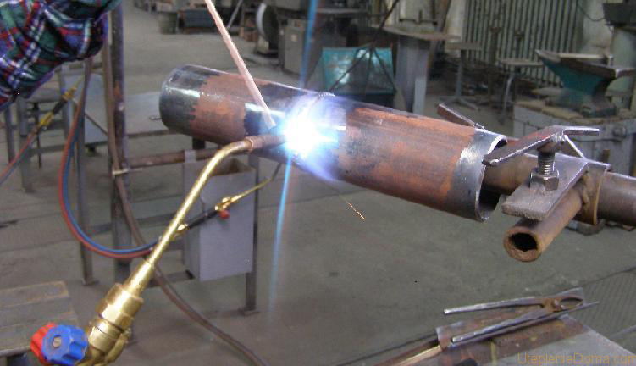
Определите вид сварки, способ сварки, сущность и назначение данного способа.

- Перед вами представлена схема сварки.
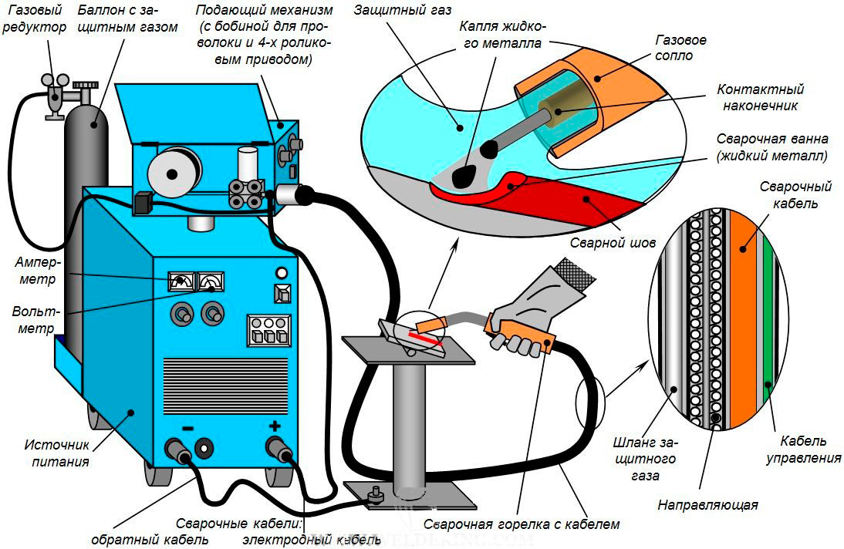
Определите вид сварки, способ сварки, сущность и назначение данного способа.
- Перед вами представлена схема сварки.
Определите вид сварки, способ сварки, сущность и назначение данного способа.
- Перед вами представлена схема сварки.
Определите вид сварки, способ сварки, сущность и назначение данного способа.
- Перед вами представлена схема сварки.
Определите вид сварки, способ сварки, сущность и назначение данного способа.
- Перед вами представлена схема сварки.
Определите вид сварки, способ сварки, сущность и назначение данного способа.
- Необходимо провести ремонтную сварку металлической трубы системы отопления, определите наиболее рациональный способ сварки, рассмотрите его сущность, выделите преимущества и недостатки.
- Необходимо провести сварку пластины из стали Ст3 S=4мм в различных пространственных положениях, определите наиболее рациональный способ сварки, рассмотрите его сущность, выделите преимущества и недостатки.
- Необходимое произвести сварку медной пластины постоянным током, определите способ сварки, рассмотрите его сущность, выделите преимущества и недостатки.
- Необходимое произвести сварку коробчатой конструкции из стали Ст3, S=4мм, определите способ сварки, рассмотрите его сущность, выделите преимущества и недостатки.
- Что называется сваркой, выделите виды сварки, определите сущность каждого вида, приведите примеры каждого вида сварки.
- Перечислите области применения ручной дуговой сварки, рассмотрите ее определение, преимущества и недостатки.
- Какие виды сварки плавлением вы знаете, приведите примеры, определите области применения, преимущества и недостатки.
- Какие виды сварки давлением вы знаете, приведите примеры, определите области применения, преимущества и недостатки.
- Какие виды сварки изображен на рисунке, определите области применения, преимущества и недостатки.

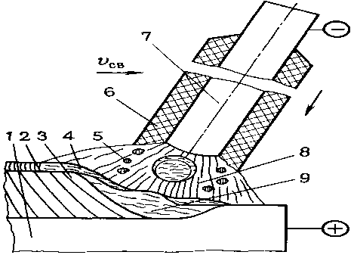
- Какие существуют виды соединений металла, выделите преимущества сварки перед другими видами соединений.
- Чем отличаются друг от друга способы сварки плавлением?.
- Какие известны способы сварки давлением, плавлением?
- В чем заключается преимущество ручной дуговой сварки перед другими способами?
2 вариант:
- Назовите виды сварочных постов, перечислите оборудование сварочного поста.
- Перечислите типовое оборудование сварочного поста, укажите его назначение.
- Назовите марки сварочных трансформаторов: расшифруйте марки и укажите способы регулирования силы тока.
- Для чего предназначены сварочные трансформаторы, из чего состоят, какие существуют способы грубого регулирования силы тока сварочных трансформаторов. Укажите назначение, устройство, правила эксплуатации осциллятора.
- Для чего предназначены сварочные выпрямители, перечислите основные узлы способы регулирования силы тока.
- Для чего предназначены, устройство, способы регулирования силы тока сварочных преобразователей.
- Укажите назначение, устройство, способы регулирования силы тока сварочных агрегатов.
- Какие системы называют многопостовыми сварочными, правила организации многопостовых сварочных систем.
- Охарактеризуйте оборудование для производства плазменной сварки.
- Сделайте сравнительный анализ электрических схем, представленных на рисунках, определите вид источника питания сварочной дуги, определите его назначение.
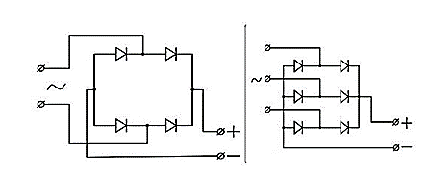
- Выполните сравнительный анализ конструктивных и технологических особенностей двух источников питания сварочной дуги, представленных на рисунках, определите назначение, укажите основные узлы.
- Перед вами схема источника питания сварочной дуги. Определите вид источника питания, его назначение, устройство, правила подключения и регулировки силы сварочного тока.
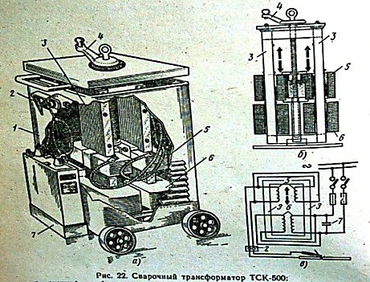

- Перед вами схема источника питания сварочной дуги.
Определите вид источника питания, его назначение, устройство, правила подключения и регулировки силы сварочного тока.
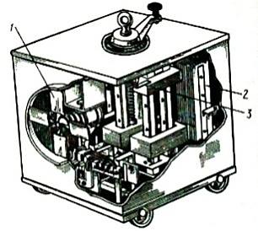

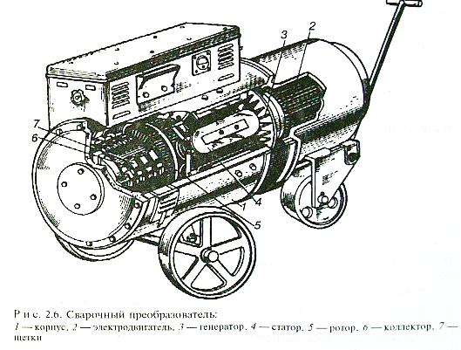
- Перед вами схема источника питания сварочной дуги

Определите вид источника питания, его назначение, устройство, правила подключения и регулировки силы сварочного тока.
- Перечислите виды аппаратов, улучшающих горение электрической сварочной дуги, выделите их назначение.
- Сформулируйте назначение, устройство балластного реостата.
- Что называется дугой обратной полярности, выделите области применения дуги обратной полярности.
- Сформулируйте назначение, устройство балластного реостата.
- Определите род источника питания сварочной дуги, укажите его назначение, устройство, правила регулировки силы сварочного тока и правила безопасной эксплуатации.
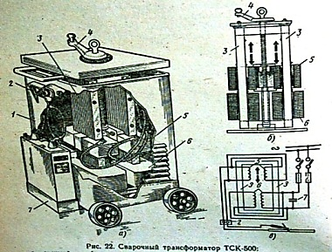

- Что называется сварочным постом переменного тока, перечислите оборудование находящееся на рабочем месте, определите его назначение.
- Что называется сварочным постом постоянного тока, перечислите оборудование, находящееся на рабочем месте, определите его назначение.
- Что называется стационарным сварочным постом постоянного тока, перечислите оборудование находящееся на рабочем месте, определите его назначение.
- Для чего предназначен балластный реостат, как производится включение его в сварочную цепь, как производят подбор и установку силы сварочного тока.
- Что называется внешней вольт-амперной характеристикой источника питания дуги?
- Какие требования предъявляются к электрододержателям?
- Как регулируется сварочный ток в сварочных трансформаторах с подвижной обмоткой?
3 вариант:
    - .Сформулируйте определение электрической сварочной дуги, рассмотрите виды.
    - Что такое дуга прямой полярности, определите области ее применения.
    - Что такое дуга обратной полярности, определите области ее применения.
    - Какие существуют виды электрической сварочной дуги по длине, перечислите их области применения, преимущества и недостатки.
    - Приведите пример правил маркировки сварочных электродов.
    - Определите правила выбора типа и марки электродов при сварке сталей.
    - Какие необходимо выполнить условия зажигания электрической сварочной дуги.
    - Какие существуют способы переноса электродного металла, рассмотрите преимущества и недостатки.
    - Перед вами представлена схема электрической сварочной дуги.
Определите принцип по которому классифицируется дуга, дайте определение.
    - Какая длина дуги считается среней? Определите величину средней длины дуги, если d=4мм.
- Определите разницу дуги прямой полярности и дуги обратной полярности, выделите области применения.
- Какое оборудование необходимо для производства плазменной сварки, укажите виды, назначение.
- Какое оборудование необходимо для получения плазменной дуги косвенного действия, укажите виды, назначение.
- Какое оборудование необходимо для получения плазменной дуги прямого действия, укажите виды, назначение.
- Определите полярность электрической сварочной дуги, строение, выделите необходимые условия для зажигания
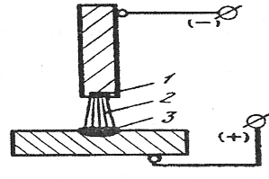

- Что называется дугой обратной полярности, выделите области применения дуги обратной полярности.
- Что называется короткой дугой, выделите области применения короткой дуги, определите преймущества и недостатки.
- На рисунке изображена дуга какой полярности.Сформулируйте определение, рассмотрите ее строение, укажите условия ее зажигания
- Какая дуга называется длинной, назовите области применения длинной дуги, преимущества и недостатки. Произведите расчет длинной дуги, если диаметр электрода d=4мм.
- Какая дуга называется короткой, назовите области применения короткой дуги, преимущества и недостатки. Произведите расчет короткой дуги, если диаметр электрода d=4мм.
- Что такое магнитное дутье? Какие существуют способы борьбы с магнитным дутьем
- Перечислите условия зажигания электрической сварочной дуги.
- Из каих зон состоит электрическая сварочная дуга?
- Что такое эффективны КПД дуги?
- В чем особенности дуги постоянного тока?
4 вариант:
- Определите марку электродов для сварки стали ВСт3пс, расшифруйте обозначение
а) Э 42А- УОНИ-13/45А-4,0-УД  Е412(4)- Б20 | Гост 5264-80
б) Э-09М - ЦЛ-6-3,0-ТД  Е-02-А24 | Гост 5264-80
в) Э 125- НИИ-3М-4,0-ЛД  Е-18Х1Г1М-0 - Б-20 | Гост 5264-80
- Как производят хранение электродов?
- Определите марку электродов для сварки стали 15М, расшифруйте обозначение.
а) Э 42А- УОНИ-13/45А-4,0-УД  Е412(4)- Б20 | Гост 5264-80
б) Э-09М - ЦЛ-6-3,0-ТД  Е-02-А24 | Гост 5264-80
в) Э 125- НИИ-3М-4,0-ЛД  Е-18Х1Г1М-0 - Б-20 | Гост 5264-80
- Какие существуют группы электродов по химическому составу покрытия?
- Определите марку электродов для сварки стали 10ХСНД, расшифруйте обозначение.
а) Э 42А- УОНИ-13/45А-4,0-УД  Е412(4)- Б20 | Гост 5264-80
б) Э-09М - ЦЛ-6-3,0-ТД  Е-02-А24 | Гост 5264-80
в) Э 125- НИИ-3М-4,0-ЛД  Е-18Х1Г1М-0 - Б-20 | Гост 5264-80
- Какие существуют группы электродов по назначению.
- Расшифруйте обозначение:
Э-09МХ - УОНИ-13/45МХ-4,0-ТД1  Е-04-Б20 | Гост 5264-80
- Как классифицируются покрытые электроды для сварки в пространственном положении.
- Расшифруйте обозначение: 3,2 СВ-08Г2С1.
- Необходимо произвести сварку трубы из углеродистой стали d=32мм, S=2,8мм. Предложите наиболее целесообразный способ сварки и подберите необходимые материалы.
- Расшифруйте обозначение: 3,2 СВ-08А.
- Что называется сварным соединением, какие существуют виды сварных соединений.
- Расшифруйте обозначение: 3,2 СВ-17Х18Н9Т.
- Для чего предназначена стальнаясварочнаяпроволока,каие существуют виды сварочной проволоки.
15. Расшифруйте обозначение ТДМ-401У2.
16. Сформулируйте правила безопасной эксплуатации сварочного оборудования.
17. Перечислите оборудование сварочного поста, выделите его назначение.
18. Какие правила техники безопасности при производстве плазменной сварки
- Расшифруйте обозначение ВМГ 5000 У2
- Выберите марку стальной сварочной проволоки для сварки углеродистой стали ВСт3, укажите ее назначение, расшифруйте обозначение.
- Рассмотрите классификацию покрытых электродов по назначению, приведите пример обозначения.
- Определите марку сварочной проволоки для сварки стали 10ХСНД, укажите ее назначение, расшифруйте обозначение.
- Перечислите оборудование для производства сварки неплавящимся электродом, укажите его назначение.
- Расшифруйте обозначение Cв-10Г2C.
- Выделите области применения дуги прямой полярности.
- Перед вами представлено изображение сварного соединения.
Определите вид соединения, сформулируйте его определение.
- Определите марку электродов для сварки стали ВСт3пс, расшифруйте обозначение
а) Э 42А- УОНИ-13/45А-4,0-УД  Е412(4)- Б20 | Гост 5264-80
б) Э-09М - ЦЛ-6-3,0-ТД  Е-02-А24 | Гост 5264-80
в) Э 125- НИИ-3М-4,0-ЛД  Е-18Х1Г1М-0 - Б-20 | Гост 5264-80
- Перед вами представлено изображение сварного соединения.

Определите вид соединения, сформулируйте его определение.
- Определите марку электродов для сварки стали БСт3, расшифруйте обозначение

а) Э 42А- УОНИ-13/45А-4,0-УД  Е412(4)- Б20 | Гост 5264-80
б) Э-09М - ЦЛ-6-3,0-ТД  Е-02-А24 | Гост 5264-80
в) Э 125- НИИ-3М-4,0-ЛД  Е-18Х1Г1М-0 - Б-20 | Гост 5264-80
- Перед вами представлено изображение сварного соединения.
Определите вид соединения, сформулируйте его определение
31. Определите марку электродов для сварки стали 10ХСНД, расшифруйте обозначение
а) Э 42А- УОНИ-13/45А-4,0-УД  Е412(4)- Б20 | Гост 5264-80
б) Э-09М – ЦЛ-6-3,0-ТД  Е-02-А24 | Гост 5264-80
в) Э 125- НИИ-3М-4,0-ЛД  Е-18Х1Г1М-0 - Б-20 | Гост 5264-80
- Перед вами представлено изображение сварных соединений.
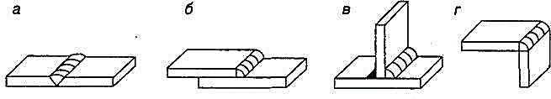
Определите вид соединения, сформулируйте его определение. Определите какой сварной шов, по расположению в пространстве, расположен на рисунке.
33. Определите марку электродов для сварки стали 15М, расшифруйте обозначение
а) Э 42А- УОНИ-13/45А-4,0-УД  Е412(4)- Б20 | Гост 5264-80
б) Э-09М – ЦЛ-6-3,0-ТД  Е-02-А24 | Гост 5264-80
в) Э 125- НИИ-3М-4,0-ЛД  Е-18Х1Г1М-0 - Б-20 | Гост 5264-80
- Определите по какому признаку изображена классификация сварных швов, что называется сварным швом.
35. Расшифруйте обозначение
в) Э 125- НИИ-3М-4,0-ЛД
Е-18Х1Г1М-0 - Б-20 Гост 5264-80
- Выполните расщифровку обозначения сварного соединения, дайте его определение

37. Расшифруйте обозначение
а) Э 46- МР-3-4,0-УД  Е412(4)- Р11 | Гост 5264-80
- Выполните расщифровку обозначения сварного соединения, дайте его определение

- Выделите области применения электродов с кислым покрытием, как обозначаютс эти электроды при сварке.
- Выполните расщифровку обозначения сварного соединения, дайте его определение

- Выделите области применения электродов с рутиловым покрытием, как обозначаютс эти электроды при сварке.
- Определите что изображено на рисунке, дайте определение, укажите составные части.
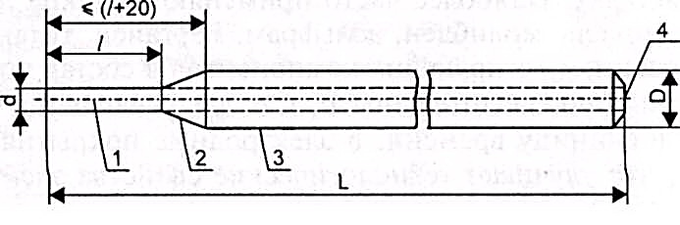
- Выделите области применения электродов с основным покрытием, как обозначаютс эти электроды при сварке.
- Выполните расщифровку обозначения СВ-07Х19Н9Т.
- Какие типы веществ вводят в сварочные электроды?
- Что обозначает в маркировках электродов Э46, Э55?
- Как клаасифицируются электроды по пространственному положению сварного шва?
- Выполните расщифровку обозначения СВ-08А.
- Что показывает буква А в обозначение покрытых электродов?
- Какие элементы в состав электродных покрытий вводят для предохранения металла сварочной ванны от окисления.

